ỦY BAN NHÂN DÂN TP HỒ CHÍ MINH
TRƯỜNG ĐẠI HỌC SÀI GÒN
KHOA CÔNG NGHỆ THÔNG TIN



SEMINAR CHUYÊN ĐỀ

XÂY DỰNG QUY TRÌNH VIBE ENGINEERING
PHÁT TRIỂN PHẦN MỀM QUẢN LÝ
CHẾ ĐỘ ĂN UỐNG
Giảng viên hướng dẫn: TS. Đỗ Như Tài
Sinh viên thực hiện:
Họ và Tên | MSSV
Nguyễn Hữu Anh Khoa | 3122411098
Trang Gia Huy | 3122411068
Nguyễn Lê Quỳnh Hương | 3122411078
Võ Thành Danh | 3114111012

TP. Hồ Chí Minh – Tháng 4/2026

Mục lục
Lời mở đầu v
Bảng phân công vi
Chương 1: Giới thiệu đề tài 1
1. 1. Lý do chọn đề tài 1
1. 2. Mục tiêu nghiên cứu 1
1.3. Đối tượng và phạm vi của đề tài 2
1.4. Phương pháp nghiên cứu 2
1.5. Công nghệ sử dụng 3
1.5. Công nghệ sử dụng 5
Chương 2: Cơ sở lý thuyết 5
2.1. Cơ sơ lý thuyết về chỉ số cơ thể (BMI) 5
2.1.1. Phương pháp tính toán 5
2.1.2. Phân loại tình trạng cơ thể 5
2.1.3. Vai trò của chỉ số BMI trong quản lý dinh dưỡng 6
2.2. Cơ sở lý thuyết về nhu cầu năng lượng hàng ngày 6
2.2.1. Vai trò của chỉ số BMI trong quản lý dinh dưỡng 6
2.2.2.Tổng mức tiêu thụ năng lượng hàng ngày (Total Daily Energy Expenditure - TDEE) 7
2.3. Các nhóm chất dinh dưỡng đa lượng (Macronutrients) 7
2.3.1. Protein (Chất đạm) 7
2.3.2. Carbohydrates (Tinh bột và Đường) 8
2.3.3. Lipids (Chất béo) 8
2.4. Nguyên lý cân bằng năng lượng trong quản trị thể trọng 8
2.5. Định nghĩa về Vibe Coding 8
2.6. Định nghĩa về Vibe Engineering 9
2.7. Định nghĩa về Promp Engineering 10
2.8. Định nghĩa về Context Engineering 10
2.9. Kiến trúc điều phối và thực thi đa tầng 11
2.10. AI Coding trong quy trình phát triển phần mềm 12
2.10.1. Giai đoạn Tư duy và Thiết kế (Design Loop) 12
2.10.2. Vòng lặp thực thi trọng tâm (Inner Loop) 12
2.10.2. Vòng lặp phát hành và Duy trì (Outer Loop & Submit Loop) 13
2.11. Khảo sát các dự án liên quan 13
2.11.1. Dự án MyFitnesssPal 13
2.11.2. Dự án SnapCalorie 15
2.11.2. Dự án Lifesum 17

Danh mục bảng
Bảng 2.1. Bảng phân loại tình trạng cơ thể 5

Danh mục hình ảnh
Hình 2.1. Quy trình vibe coding 8
Hình 2.2. AI Coding trong quy trình phát triển phần mềm 10
Hình 2.3. Giao diện tổng thể của MyFitnessPal 12
Hình 2.4. Giao diện về chức năng của SnapCalorie 13
Hình 2.5. Giao diện chính của ứng dụng 14
Hình 2.6. Hình ảnh tổng quan về ứng dụng Lifesum 16

Lời mở đầu
Trong bối cảnh sức khỏe trở thành ưu tiên hàng đầu, việc kiểm soát chế độ ăn uống khoa học là thách thức lớn đối với nhiều người. Dự án App Nutrition được phát triển như một giải pháp toàn diện, hỗ trợ người dùng quản lý dinh dưỡng cá nhân hóa dựa trên chỉ số BMI và mục tiêu cân nặng cụ thể. Ứng dụng tích hợp khả năng tính toán calo thông minh qua hình ảnh thực phẩm, giúp tối ưu hóa việc theo dõi năng lượng nạp vào hàng ngày. Bằng cách kết nối dữ liệu giữa thực đơn thực tế và biến động thể trọng trên Dashboard, hệ thống giúp người dùng chủ động điều chỉnh lối sống, duy trì kỷ luật dinh dưỡng để đạt được cơ thể khỏe mạnh một cách bền vững.

Bảng phân công
Họ và Tên | MSSV | Công việc thực hiện
Nguyễn Hữu Anh Khoa | 3122411098 | Nhóm trường, thực hiện nghiên cứu về vibe engineering, phụ trách thực hiện mảng quét hình ảnh bằng AI
Trang Gia Huy | 3122411068 | Viết tài liệu, phụ trách thực hiện phần backend của dự án
Nguyễn Lê Quỳnh Hương | 3122411078 | Làm slide thuyết trình, phụ trách thực hiện phần frontend của dự án
Võ Thành Danh | 3114111012 | Viết tài liệu, phụ trách thực hiện phần backend của dự án

Chương 1: Giới thiệu đề tài

1. 1. Lý do chọn đề tài

Trong những năm gần đây, sự phát triển mạnh mẽ của Gen AI đang tạo ra nhiều thay đổi trong quy trình phát triển phần mềm. Các công cụ AI hiện nay không chỉ hỗ trợ sinh mã nguồn mà còn có khả năng phân tích yêu cầu, đề xuất kiến trúc hệ thống, tạo giao diện và hỗ trợ kiểm thử. Tuy nhiên, việc sử dụng AI theo hướng Vibe Coding tự phát thường dẫn đến nhiều vấn đề như mã nguồn thiếu nhất quán, khó kiểm soát kiến trúc, phát sinh lỗi logic và khó bảo trì trong quá trình mở rộng hệ thống.

Từ thực tế đó, đề tài “Xây dựng quy trình Vibe Engineering phát triển phần mềm App Nutrition” được thực hiện nhằm nghiên cứu cách ứng dụng AI vào quá trình phát triển phần mềm một cách có kiểm soát. Thay vì chỉ sử dụng AI để sinh mã đơn thuần, đề tài tập trung xây dựng một quy trình phát triển bao gồm phân tích yêu cầu, thiết kế hệ thống, sinh mã, kiểm thử và đánh giá chất lượng đầu ra với sự hỗ trợ của AI.

Để kiểm chứng tính khả thi của quy trình, nhóm lựa chọn bài toán xây dựng ứng dụng quản lý chế độ ăn uống làm hệ thống thực nghiệm. Đây là một bài toán có tính thực tiễn cao do nhu cầu theo dõi sức khỏe và kiểm soát dinh dưỡng ngày càng phổ biến. Đồng thời, bài toán này cũng có độ phức tạp phù hợp để đánh giá khả năng hỗ trợ của AI trong quá trình phát triển phần mềm, bao gồm các chức năng như tính toán BMI, quản lý thực đơn, quản lý calo nạp vào, nhận diện thực phẩm qua hình ảnh và trực quan hóa dữ liệu sức khỏe bằng Dashboard.

Bên cạnh việc xây dựng ứng dụng, đề tài còn tập trung đánh giá vai trò của AI trong việc hỗ trợ kỹ sư phần mềm nâng cao tốc độ phát triển, giảm khối lượng công việc lặp lại và tối ưu quy trình xây dựng sản phẩm. Qua đó, đề tài hướng tới việc nghiên cứu một mô hình phát triển phần mềm có sự kết hợp giữa năng lực của con người và khả năng hỗ trợ của AI trong bối cảnh công nghệ hiện đại.

1. 2. Mục tiêu nghiên cứu

Mục tiêu chính của đề tài là nghiên cứu và xây dựng quy trình phát triển phần mềm theo hướng Vibe Engineering với sự hỗ trợ của Gen AI. Đề tài tập trung đánh giá khả năng ứng dụng AI trong các giai đoạn phân tích yêu cầu, thiết kế hệ thống, sinh mã nguồn, kiểm thử và tối ưu quy trình phát triển phần mềm.

Để phục vụ quá trình nghiên cứu, đề tài triển khai một hệ thống quản lý chế độ ăn uống làm bài toán thực nghiệm. Hệ thống được xây dựng nhằm hỗ trợ người dùng theo dõi các chỉ số sức khỏe cơ bản như BMI, lượng calo nạp vào và kế hoạch dinh dưỡng cá nhân hóa dựa trên thông tin nhân cân nặng, độ tuổi, giới tính, chiều cao của từng người dùng.

Bên cạnh đó, đề tài hướng tới việc tích hợp các công nghệ AI vào hệ thống nhằm hỗ trợ nhận diện thực phẩm qua hình ảnh và phân tích thành phần dinh dưỡng tự động. Thông qua quá trình triển khai, nghiên cứu đánh giá khả năng hỗ trợ của AI trong việc giảm khối lượng công việc thủ công, tăng tốc độ phát triển hệ thống và nâng cao hiệu quả xây dựng phần mềm.

Ngoài việc xây dựng ứng dụng, đề tài còn tập trung đánh giá tính khả thi của mô hình kết hợp giữa kỹ sư phần mềm và AI trong quy trình phát triển hiện đại. Kết quả nghiên cứu hướng tới việc đề xuất một quy trình phát triển phần mềm có kiểm soát, tận dụng được khả năng hỗ trợ của AI nhưng vẫn đảm bảo chất lượng hệ thống, tính ổn định và khả năng bảo trì trong thực tế.

1.3. Đối tượng và phạm vi của đề tài

Đối tượng nghiên cứu của đề tài là quy trình phát triển phần mềm có sự hỗ trợ của trí tuệ nhân tạo theo hướng Vibe Engineering, đồng thời áp dụng quy trình này vào việc xây dựng hệ thống quản lý chế độ ăn uống cá nhân.

Về nội dung nghiên cứu, đề tài tập trung vào các chức năng chính gồm:

Đổi món thông minh

Tính toán chỉ số BMI

Xây dựng lộ trình cá nhân theo mục tiêu tăng hoặc giảm cân

Trực quan hóa dữ liệu sức khỏe bằng Dashboard

Hỗ trợ nhận diện thực phẩm thông qua hình ảnh để phân tích thông tin dinh dưỡng

Bên cạnh việc xây dựng hệ thống, đề tài tập trung nghiên cứu khả năng ứng dụng AI trong các giai đoạn phát triển phần mềm như phân tích yêu cầu, hỗ trợ sinh mã nguồn, thiết kế giao diện và tối ưu quy trình triển khai hệ thống.

Về phạm vi triển khai, hệ thống hướng đến nhóm người dùng cá nhân có nhu cầu quản lý chế độ dinh dưỡng và theo dõi sức khỏe cơ bản. Đề tài không đi sâu vào các chức năng y khoa chuyên sâu như chẩn đoán bệnh, tư vấn điều trị hoặc huấn luyện mô hình AI ở mức nghiên cứu học thuật.

1.4. Phương pháp nghiên cứu

Để thực hiện đề tài, nhóm sử dụng kết hợp nhiều phương pháp nghiên cứu khác nhau nhằm xây dựng và đánh giá quy trình phát triển phần mềm theo hướng Vibe Engineering.

Về phương pháp nghiên cứu tài liệu, đề tài tiến hành tìm hiểu các kiến thức liên quan đến dinh dưỡng, chỉ số BMI, TDEE, các phương pháp tính toán nhu cầu năng lượng, đồng thời nghiên cứu các mô hình phát triển phần mềm có sự hỗ trợ của trí tuệ nhân tạo. Ngoài ra, nhóm cũng tham khảo các công nghệ liên quan đến phát triển ứng dụng di động, kiến trúc Backend và các công cụ AI hỗ trợ sinh mã nguồn.

Về phương pháp thiết kế và phát triển hệ thống, đề tài xây dựng hệ thống quản lý chế độ ăn uống. Phần Backend được phát triển nhằm xử lý logic nghiệp vụ, quản lý dữ liệu người dùng và cung cấp API cho ứng dụng. Phần giao diện người dùng được xây dựng trên nền tảng di động nhằm hỗ trợ nhập liệu, theo dõi dữ liệu sức khỏe và trực quan hóa thông tin bằng Dashboard, đổi món thông minh giúp hạn chế được việc người dùng không có đủ nguyên liệu để chế biến món ăn theo lộ trình được đặt ra hoặc muốn đổi món khác tránh nhàm chán giúp tăng người dùng dễ dàng đạt được mục tiêu mong muốn. Bên cạnh đó, hệ thống tích hợp AI hỗ trợ nhận diện thực phẩm thông qua hình ảnh để phân tích thông tin dinh dưỡng.

Trong quá trình phát triển, đề tài áp dụng phương pháp Vibe Engineering bằng cách sử dụng AI hỗ trợ ở nhiều giai đoạn như phân tích yêu cầu, sinh mã nguồn, thiết kế giao diện và tối ưu quy trình phát triển phần mềm. Các kết quả sinh ra từ AI được kiểm tra, hiệu chỉnh và đánh giá lại nhằm đảm bảo tính chính xác và khả năng bảo trì của hệ thống.

1.5. Công nghệ sử dụng
Để hiện thực hóa giải pháp dinh dưỡng thông minh, dự án được xây dựng dựa trên sự giao thoa giữa các framework hiện đại và công nghệ phát triển theo triết lý Vibe Engineering – phương thức lấy trí tuệ nhân tạo làm hạt nhân điều phối bối cảnh nhằm rút ngắn khoảng cách từ ý tưởng đến sản phẩm thực tế (Production-ready).
Công nghệ điều phối Vibe Engineering & Hệ sinh thái Tác tử (Multi-Agent): Đóng vai trò là phương thức vận hành chính, Vibe Engineering sử dụng Kiến trúc Prompt đa lớp (Multi-layer Prompt Architecture) để quản trị bối cảnh từ tầng chiến lược đến tầng thực thi mã nguồn. Quy trình này được vận hành bởi kiến trúc Vibe Multi-Agent, nơi các tác tử AI chuyên biệt phối hợp song song:
- Architect Agent: Quản lý bối cảnh tổng thể, đảm bảo sự đồng bộ giữa logic tính toán BMI/TDEE trên Backend và giao diện Dashboard trên Frontend.
- Feature Agents: Thực thi các module riêng lẻ như nhận diện thực phẩm, gợi ý thực đơn và quản lý nhật ký ăn uống.
- Quality & Guardrails Agent: Đóng vai trò giám sát, sử dụng các Rào chắn kỹ thuật (Guardrails) và bộ kiểm thử TDD để đảm bảo mọi mã nguồn và nội dung dinh dưỡng luôn đạt độ chính xác cao, an toàn y khoa và không vi phạm các tiêu chuẩn kỹ thuật.
Framework phát triển (Frontend & Backend):
- Spring Boot (Java): Được sử dụng để xây dựng hệ thống Backend, cung cấp môi trường ổn định để các tác tử AI triển khai các dịch vụ tính toán và quản lý nghiệp vụ dinh dưỡng phức tạp.
- Flutter: Framework chủ đạo cho phía Frontend, giúp chuyển hóa các cảm quan thiết kế (Vibe) thành giao diện đa nền tảng, hỗ trợ tốt các tính năng tương tác như Dashboard trực quan và hệ thống nhận diện thực phẩm qua camera.
Hệ quản trị cơ sở dữ liệu (Database):
- MongoDB (NoSQL): Cung cấp khả năng lưu trữ linh hoạt cho các tập dữ liệu dinh dưỡng phi cấu trúc. Cơ sở dữ liệu này cho phép các AI Agents dễ dàng truy xuất và mở rộng thuộc tính thực phẩm mà không cần can thiệp sâu vào sơ đồ dữ liệu truyền thống, tối ưu hóa việc quản lý lịch sử ăn uống và biến động cân nặng.
Công nghệ Trí tuệ nhân tạo (AI):
- AI Vision & Multimodal: Hệ thống tích hợp các mô hình thị giác máy tính để thực hiện nhận diện thực phẩm qua ảnh chụp, chuyển hóa hình ảnh thành dữ liệu định lượng Calo dựa trên cơ sở dữ liệu dinh dưỡng được xây dựng sẵn.
Tối ưu hóa vòng lặp: Trong hệ sinh thái này, con người đóng vai trò là kiến trúc sư trưởng. Thông qua các báo cáo từ Dashboard, người điều phối sẽ đánh giá sự tương quan giữa dữ liệu thực tế và mục tiêu sức khỏe, từ đó tinh chỉnh bối cảnh và các lớp Prompt để hệ thống Multi-Agent tiếp tục tối ưu hóa hệ thống một cách liên tục.

1.6. Cấu trúc báo cáo
Đề tài được tổ chức thành 5 chương chính như sau:
Chương 1. Giới thiệu đề tài: Giới thiệu tổng quan về đề tài gồm lý do chọn đề tài, mục tiêu của đề tài, phương pháp thực hiện, giới thiệu về phần mềm mục tiêu.
Chương 2. Cơ sở lý thuyết.
Chương 3. Phương pháp thực hiện đê tài
Chương 4. Kết quả đạt được và những nhược điểm
Chương 5. Kết luận

Chương 2: Cơ sở lý thuyết

2.1. Cơ sơ lý thuyết về chỉ số cơ thể (BMI)
Chỉ số khối cơ thể (Body Mass Index - BMI) là một chỉ số nhân trắc học được sử dụng phổ biến trên toàn thế giới để đánh giá tình trạng thể trọng của một người trưởng thành dựa trên mối tương quan giữa chiều cao và cân nặng. Chỉ số này được nhà khoa học người Bỉ Adolphe Quetelet đưa ra vào năm 1832 và hiện nay được Tổ chức Y tế Thế giới (WHO) công nhận là công cụ sàng lọc tiêu chuẩn để xác định các trạng thái thiếu cân, thừa cân hoặc béo phì.

2.1.1. Phương pháp tính toán
Chỉ số BMI được tính toán dựa trên trọng lượng cơ thể và bình phương chiều cao của một cá nhân.
Công thức chuẩn để xác định BMI như sau:
BMI = W / H 2
Trong đó:
- W (Weight): Trọng lượng cơ thể, tính bằng kilôgam (kg).
- H (Height): Chiều cao cơ thể, tính bằng mét (m).
Chỉ số này cung cấp một con số định lượng cho phép so sánh trạng thái cơ thể của các cá nhân có chiều cao khác nhau một cách khách quan.

2.1.2. Phân loại tình trạng cơ thể
Dựa trên giá trị BMI thu được, tình trạng sức khỏe của người dùng sẽ được phân loại vào các nhóm khác nhau. Tuy nhiên, do đặc điểm cấu trúc cơ thể và phân bổ mỡ nội tạng, các ngưỡng phân loại có sự điều chỉnh giữa tiêu chuẩn quốc tế và tiêu chuẩn dành riêng cho khu vực Châu Á (IDI & WPRO):
Phân loại | Chỉ số BMI (Tiêu chuẩn WHO) | Chỉ số BMI (Tiêu chuẩn Châu Á - IDI & WPRO)
Cân nặng thấp (Gầy) | < 18.5 | < 18.5
Bình thường | 18.5 – 24.9 | 18.5 – 22.9
Tiền béo phì / Thừa cân | 25.0 – 29.9 | 23.0 – 24.9
Béo phì độ I | 30.0 – 34.9 | 25.0 – 29.9
Béo phì độ II | 35.0 – 39.9 | >= 30.0
Béo phì độ III | >= 40.0 | >= 40.0
Bảng 2.1. Bảng phân loại tình trạng cơ thể

2.1.3. Vai trò của chỉ số BMI trong quản lý dinh dưỡng
Trong lĩnh vực dinh dưỡng, BMI đóng vai trò là kim chỉ nam bước đầu để xác định mục tiêu năng lượng:
- Xác định mục tiêu sức khỏe: Chỉ số này giúp nhận diện sớm tình trạng béo phì hoặc suy dinh dưỡng, từ đó đưa ra hướng đi cụ thể là cần giảm cân, tăng cân hay duy trì cân nặng hiện tại.
- Đánh giá rủi ro bệnh lý: Chỉ số BMI cao thường có mối liên hệ mật thiết với các bệnh lý mãn tính không lây như cao huyết áp, tiểu đường tuýp 2, và các bệnh về tim mạch. Ngược lại, BMI quá thấp có thể là dấu hiệu của tình trạng thiếu hụt dưỡng chất hoặc suy giảm hệ miễn dịch.
- Cơ sở cho lộ trình năng lượng: Kết quả phân loại BMI là căn cứ quan trọng để tính toán Tổng mức tiêu thụ năng lượng hàng ngày (TDEE), giúp người dùng thiết lập chế độ ăn thặng dư hoặc thâm hụt Calo một cách hợp lý.

2.2. Cơ sở lý thuyết về nhu cầu năng lượng hàng ngày
Nền tảng của quản lý thể trọng trong khoa học dinh dưỡng hiện đại dựa trên nguyên lý cân bằng năng lượng (Energy Balance). Để xây dựng lộ trình cá nhân hóa, hệ thống tập trung phân tích hai chỉ số định lượng then chốt là BMR và TDEE.

2.2.1. Vai trò của chỉ số BMI trong quản lý dinh dưỡng
BMR được định nghĩa là mức tiêu hao năng lượng tối thiểu cần thiết để duy trì các chức năng sinh lý sống còn của cơ thể trong trạng thái nghỉ ngơi hoàn toàn, không tiêu hóa và ở môi trường nhiệt độ trung hòa. Các chức năng này bao gồm hoạt động của hệ tuần hoàn, hệ hô hấp, duy trì thân nhiệt và hoạt động của các tế bào thần kinh.
Trong nghiên cứu này, hệ thống áp dụng công thức Mifflin-St Jeor, một phương pháp được kiểm chứng có độ chính xác cao nhất đối với các quần thể dân cư hiện đại để tính toán giá trị BMR:
- Đối với nam giới: BMR = (10×W)+(6.25×H)−(5×A)+5
- Đối với nữ giới: BMR = (10×W)+(6.25×H)−(5×A)−161
(Trong đó: W là cân nặng tính bằng kg; H là chiều cao tính bằng cm; A là tuổi tính bằng năm).

2.2.2.Tổng mức tiêu thụ năng lượng hàng ngày (Total Daily Energy Expenditure - TDEE)
Chỉ số TDEE đại diện cho tổng lượng năng lượng thực tế mà một cá nhân tiêu thụ trong chu kỳ 24 giờ, bao gồm năng lượng nghỉ ngơi và năng lượng tiêu hao thông qua các hoạt động thể chất. Đây là thông số quyết định để hệ thống xác định trạng thái thặng dư hoặc thâm hụt năng lượng.
Giá trị TDEE được xác lập dựa trên tích số của BMR và hệ số hoạt động thể chất (Physical Activity Level - PAL):
TDEE=BMR×PAL
Hệ số PAL được phân loại định lượng dựa trên cường độ vận động đặc trưng của người dùng:
- Nhóm tĩnh tại (Ít vận động): PAL=1.2
- Nhóm vận động nhẹ (Tần suất 1-3 buổi/tuần): PAL=1.375
- Nhóm vận động trung bình (Tần suất 3-5 buổi/tuần): PAL=1.55
- Nhóm vận động tích cực (Tần suất 6-7 buổi/tuần): PAL=1.725
- Nhóm vận động cường độ cao (Vận động viên chuyên nghiệp): PAL=1.9

2.3. Các nhóm chất dinh dưỡng đa lượng (Macronutrients)
Sau khi xác lập tổng mức năng lượng mục tiêu (TDEE), việc phân bổ năng lượng vào các nhóm chất dinh dưỡng đa lượng là điều kiện tiên quyết để đảm bảo sự cân bằng sinh hóa và tối ưu hóa cấu trúc cơ thể.

2.3.1. Protein (Chất đạm)
Vai trò sinh học: Là đơn vị cấu trúc cơ bản của mọi tế bào, đóng vai trò hình thành và phục hồi mô cơ, sản sinh hormone và các enzyme xúc tác.
Giá trị năng lượng định chuẩn: 1g Protein giải phóng xấp xỉ 4 Calo.

2.3.2. Carbohydrates (Tinh bột và Đường)
Vai trò sinh học: Nguồn cung cấp năng lượng sơ cấp và nhanh chóng cho hệ thần kinh trung ương và các hoạt động cơ bắp cường độ cao. Tinh bột được phân loại dựa trên chỉ số đường huyết (GI), bao gồm nhóm hấp thụ nhanh và nhóm hấp thụ chậm để điều tiết mức insulin trong máu.
Giá trị năng lượng định chuẩn: 1g Carbohydrate giải phóng xấp xỉ 4 Calo.

2.3.3. Lipids (Chất béo)
Vai trò sinh học: Đóng vai trò là nguồn dự trữ năng lượng cô đặc, cấu tạo màng tế bào, bảo vệ các cơ quan nội tạng và là dung môi thiết yếu để hòa tan các vitamin tan trong dầu (A, D, E, K).
Giá trị năng lượng định chuẩn: 1g Lipid giải phóng xấp xỉ 9 Calo.

2.4. Nguyên lý cân bằng năng lượng trong quản trị thể trọng
Hệ thống điều phối dinh dưỡng vận hành dựa trên cơ chế đối chiếu giữa năng lượng nạp vào (Calories In) và năng lượng tiêu thụ (Calories Out), được chia thành ba kịch bản quản lý:
- Trạng thái Cân bằng (Maintenance): Khi mức năng lượng nạp vào tương đương với giá trị TDEE. Ở trạng thái này, trọng lượng cơ thể được duy trì ở mức ổn định.
- Trạng thái Thâm hụt (Caloric Deficit): Xảy ra khi năng lượng nạp vào thấp hơn TDEE. Cơ thể kích hoạt cơ chế huy động năng lượng từ các mô dự trữ (mô mỡ). Để đảm bảo an toàn sinh học, mức thâm hụt khuyến nghị thường không vượt quá 20% - 25% tổng mức TDEE nhằm tránh các phản ứng tiêu cực của hệ chuyển hóa.
- Trạng thái Thặng dư (Caloric Surplus): Xảy ra khi năng lượng nạp vào cao hơn TDEE. Năng lượng dư thừa được ưu tiên cho quá trình tổng hợp mô (đặc biệt là mô cơ khi có kích thích từ vận động kháng lực) hoặc tích lũy năng lượng dự trữ.
Cấu trúc lý thuyết này tạo thành bộ quy tắc logic để hệ thống tính toán, phân tích hình ảnh thực phẩm và đưa ra các khuyến nghị dinh dưỡng chính xác trên giao diện người dùng.

2.5. Định nghĩa về Vibe Coding
Vibe Coding là một phương thức phát triển phần mềm mà ở đó vai trò chính của con người chuyển dịch từ việc viết mã nguồn thủ công sang việc hướng dẫn một trợ lý AI (LLM) để tạo ra, tinh chỉnh và sửa lỗi ứng dụng thông qua quá trình đối thoại bằng ngôn ngữ tự nhiên. Thuật ngữ này được Andrej Karpathy đưa ra vào tháng 2 năm 2025 để mô tả một trạng thái lập trình mà người dùng hoàn toàn tin tưởng vào các bước tiến nhảy vọt của trí tuệ nhân tạo và thậm chí "quên đi sự tồn tại của mã nguồn".
Bản chất của Vibe Coding nằm ở mức độ trừu tượng hóa cao: thay vì tập trung vào chi tiết triển khai, cú pháp hay dấu câu, người dùng chỉ cần mô tả mục tiêu (intent) bằng ngôn ngữ tự nhiên (như tiếng Anh hoặc tiếng Việt), AI sau đó diễn giải yêu cầu này để sản xuất mã nguồn tương ứng. Trong quy trình này, con người đóng vai trò là người gợi ý (prompter), người hướng dẫn và người kiểm thử, thực hiện một vòng lặp chặt chẽ.
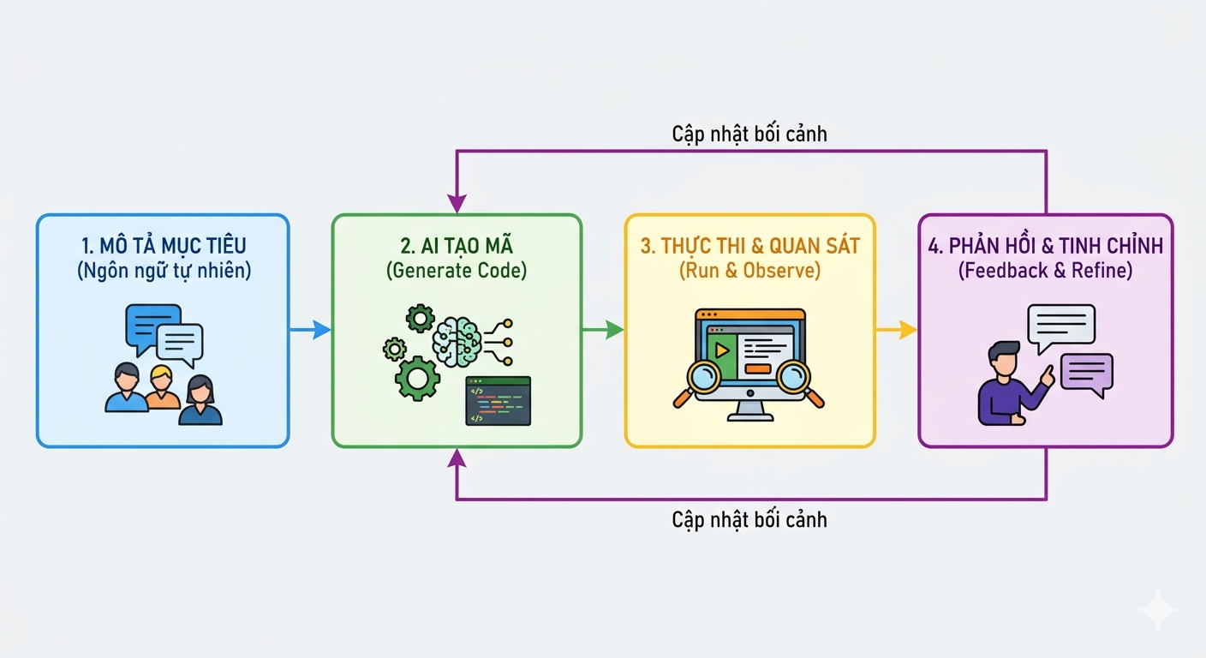
Hình 2.1. Quy trình vibe coding
Sự trỗi dậy của Vibe Coding đánh dấu kỷ nguyên "ngôn ngữ lập trình mới nóng nhất hiện nay là ngôn ngữ tự nhiên", cho phép cả những người không chuyên có thể xây dựng các công cụ cá nhân hóa phức tạp.

2.6. Định nghĩa về Vibe Engineering
Vibe Engineering (hay Kỹ thuật hóa cảm hứng) là bước tiến tất yếu từ Vibe Coding, chuyển dịch từ các thử nghiệm bản mẫu nhanh sang việc xây dựng các hệ thống sản xuất thực tế (production-ready). Trong Vibe Engineering, nhà phát triển sử dụng AI như một cộng sự đắc lực (collaborator) chứ không phải là sự thay thế cho năng lực phán đoán kỹ thuật. Vai trò của kỹ sư tiến hóa thành một kiến trúc sư cấp cao và người đánh giá, chịu trách nhiệm thiết kế hệ thống, đảm bảo chất lượng mã, kiểm thử và quản trị rủi ro.
Trái ngược với Vibe Coding vốn thường dẫn đến tình trạng "context amnesia" (quên bối cảnh - mã hoạt động nhưng không thể giải trình hoặc kiểm toán), Vibe Engineering thiết lập các quy trình kỷ luật thông qua ba trụ cột cốt lõi:
- Đánh giá mã nguồn nâng cao (Advanced Code Review): Kỹ sư phải hiểu logic đằng sau mỗi dòng mã do AI tạo ra. Quy tắc vàng là "không commit mã nếu không thể giải thích chức năng của nó cho người khác".
- Kiểm thử cộng tác (Collaborative Testing): Sử dụng AI để viết các đặc tả kiểm thử và áp dụng Phát triển dựa trên Kiểm thử (TDD) như một công cụ bắt buộc để AI tạo mã đáp ứng đúng các ràng buộc kỹ thuật.
- Đánh giá rủi ro nghiêm ngặt (Rigorous Risk Assessment): Trước khi triển khai, mọi thành phần AI tạo ra phải trải qua quy trình kiểm tra bảo mật và hiệu năng nhằm tránh các lỗ hổng hoặc lỗi logic tiềm ẩn.
Về bản chất, Vibe Engineering là việc áp dụng các nguyên tắc kỹ thuật nghiêm ngặt vào quá trình tương tác với AI, thay thế sự tin tưởng mù quáng bằng việc tiêm bối cảnh chính xác.

2.7. Định nghĩa về Promp Engineering
Prompt Engineering là kỷ luật thiết kế, tối ưu hóa và tinh chỉnh các đầu vào văn bản (prompts) để hướng dẫn các mô hình ngôn ngữ lớn (LLM) thực hiện các tác vụ cụ thể và sản xuất các đầu ra chính xác, đáng tin cậy. Về bản chất, đây là nghệ thuật giao tiếp với máy tính thông qua ngôn ngữ tự nhiên, đóng vai trò như một "lớp trừu tượng lập trình" mới (Software 3.0). Kỹ thuật này không chỉ đơn thuần là việc tìm kiếm từ ngữ phù hợp mà còn là việc cấu trúc hóa chỉ thị sao cho mô hình có thể diễn giải đúng ý định người dùng.
Các kỹ thuật phổ biến trong Prompt Engineering bao gồm: Phân bổ vai trò (Role prompting), Lập luận từng bước (Chain-of-Thought), và Cung cấp ví dụ mẫu (Few-shot learning). Mặc dù quan trọng, Prompt Engineering thường chỉ tập trung vào các tương tác đơn lẻ hoặc ngắn hạn (single-turn) và phụ thuộc nhiều vào khả năng ngôn ngữ của người vận hành.

2.8. Định nghĩa về Context Engineering
Context Engineering là một kỷ luật cao hơn, mang tính hệ thống hơn, tập trung vào việc thiết kế, cấu trúc và quản trị toàn bộ môi trường thông tin mà trí tuệ nhân tạo truy cập trong suốt quá trình suy luận. Trong khi Prompt Engineering hỏi "Tôi nên diễn đạt yêu cầu này như thế nào?", Context Engineering giải quyết bài toán "Mô hình cần biết những thông tin gì ngay bây giờ để đưa ra phản hồi đúng nhất?". Xuất hiện như một sự tiến hóa tất yếu từ giữa năm 2025, kỷ luật này xử lý các thách thức của hệ thống thực tế mà phương pháp gợi ý đơn thuần không thể đáp ứng, như duy trì bộ nhớ dài hạn, quản trị dữ liệu quy mô lớn và đảm bảo tính tuân thủ.
Context Engineering coi ngữ cảnh là một tài nguyên hữu hạn và quý giá, bao gồm 5 lớp cốt lõi: Lệnh hệ thống (Persona & Constraints), Công cụ (Function calling/MCP), Bộ nhớ (Memory), Truy xuất (RAG) và Trạng thái (Task progress). Việc làm chủ Context Engineering giúp hệ thống tránh khỏi hiện tượng "Context Poisoning" (nhiễm độc thông tin) hoặc "Context Confusion" (nhầm lẫn công cụ), từ đó biến trí tuệ nhân tạo từ một chatbot đơn thuần thành một cộng sự đắc lực có khả năng thấu hiểu sâu sắc bối cảnh doanh nghiệp và dự án.

2.9. Kiến trúc điều phối và thực thi đa tầng
Kỷ nguyên Vibe Engineering năm 2026 đánh dấu cuộc đại tu trong cách con người kiến tạo phần mềm: chuyển từ việc gõ mã nguồn thủ công sang điều phối "cảm quan" kỹ thuật hệ thống. Trọng tâm của phương thức này là Context Engineering (Làm chủ bối cảnh), nơi kỹ sư đóng vai trò kiến trúc sư trưởng, chuyển hóa ý niệm thành các đặc tả chiến lược để dẫn dắt trí tuệ nhân tạo. Với sự hỗ trợ từ các IDE thế hệ mới có khả năng thấu hiểu toàn bộ biểu đồ dự án, mọi thay đổi quy mô lớn giờ đây có thể thực hiện qua ngôn ngữ tự nhiên, vận hành trong vòng lặp phản hồi tức thì để tối ưu hóa hiệu suất và giải phóng con người khỏi các tác vụ lặp lại.
Trong dự án App Nutrition, mô hình này được cụ thể hóa bằng một "nhạc trưởng" điều phối song song các đơn vị chuyên môn về dịch vụ nền, giao diện đa nền tảng và thuật toán AI. Thay vì làm việc cô lập, các bộ phận này tương tác qua hệ thống "hộp thư bối cảnh", giúp tự động cập nhật và phản biện kiến trúc để duy trì sự liền mạch cho toàn bộ mã nguồn. Để đảm bảo tính tin cậy, một "hiến pháp" kỹ thuật nghiêm ngặt cùng quy trình kiểm thử tự động (TDD) được thiết lập, buộc mọi logic từ tính toán BMI đến gợi ý thực đơn phải đạt độ chính xác tuyệt đối, đồng thời ngăn chặn triệt để rủi ro "quên bối cảnh" của AI.
Cuối cùng, Vibe Engineering định nghĩa lại bản sắc của lập trình viên: giá trị không còn nằm ở việc thuộc lòng cú pháp ngôn ngữ mà ở tư duy hệ thống và năng lực thẩm định. Người kỹ sư trở thành người điều hướng, sử dụng năng lực thực thi vô hạn của máy móc để hiện thực hóa các ý tưởng phức tạp. Kết quả không chỉ là một ứng dụng App Nutrition hoàn thiện, bảo mật mà còn là minh chứng cho một phương thức sản xuất tương lai, nơi máy móc đảm nhiệm kỹ thuật và con người tập trung vào sự sáng tạo và logic bậc cao.

2.10. AI Coding trong quy trình phát triển phần mềm
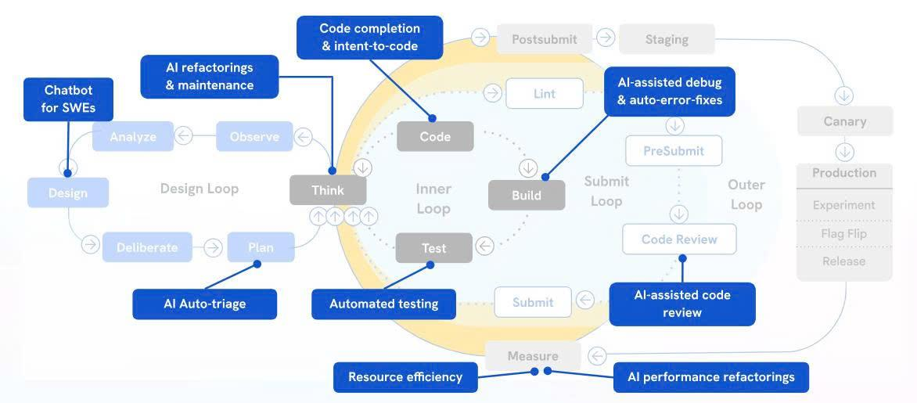
Hình 2.2. AI Coding trong quy trình phát triển phần mềm
Sự tích hợp của AI không chỉ là việc thay đổi công cụ, mà là tái cấu trúc toàn bộ vòng đời phát triển phần mềm (SDLC). Theo sơ đồ phân tích, tầm ảnh hưởng của AI trải dài qua ba vòng lặp cốt lõi: Design Loop, Inner Loop, và Outer Loop.

2.10.1. Giai đoạn Tư duy và Thiết kế (Design Loop)
AI đóng vai trò là "người cộng tác trí tuệ" ngay từ những bước đầu tiên:
- Chatbot for SWEs & AI Auto-triage: Ở các giai đoạn Design, Analyze và Plan, AI hỗ trợ kỹ sư phần mềm tóm tắt yêu cầu, phân loại vấn đề tự động và đề xuất kiến trúc hệ thống. Điều này giúp giảm thiểu sai sót từ bước lập kế hoạch và tối ưu hóa tài liệu thiết kế.
- Chuyển đổi từ Think sang Code: AI giúp rút ngắn khoảng cách giữa ý tưởng và thực thi. Thay vì phải viết mọi dòng code từ đầu, các tác tử AI có thể chuyển đổi các đặc tả bối cảnh (Context Specs) thành khung mã nguồn sơ khởi.

2.10.2. Vòng lặp thực thi trọng tâm (Inner Loop)
Đây là nơi AI thể hiện sức mạnh rõ rệt nhất thông qua việc trực tiếp tham gia vào quá trình viết mã và kiểm thử:
- Code completion & Intent-to-code: AI dự đoán ý định của lập trình viên để hoàn thiện mã nguồn thời gian thực. Điều này không chỉ tăng tốc độ gõ phím mà còn gợi ý các hàm, thư viện tối ưu dựa trên ngữ cảnh dự án.
- Automated Testing & AI-assisted Debug: Trong giai đoạn Test và Build, AI tự động hóa việc tạo các bộ kiểm thử (Unit tests) và phát hiện các lỗi tiềm ẩn (Error-fixes). Khả năng tự động vá lỗi (auto-error-fixes) giúp giảm thiểu thời gian chờ đợi giữa việc phát hiện lỗi và xử lý lỗi.

2.10.2. Vòng lặp phát hành và Duy trì (Outer Loop & Submit Loop)
AI đảm bảo phần mềm khi ra mắt đạt được tiêu chuẩn chất lượng và hiệu năng cao nhất:
- AI-assisted Code Review: Thay vì chỉ dựa vào sự kiểm tra thủ công, AI tham gia soát xét mã nguồn, phát hiện các lỗ hổng bảo mật hoặc các đoạn code không tối ưu (Bad smells) trước khi Submit.
- AI Performance Refactorings: Sau khi phần mềm được triển khai, AI tiếp tục quan sát (Observe) và đo lường (Measure) hiệu năng thực tế. Từ đó, nó đề xuất các phương án tái cấu trúc (Refactoring) để tối ưu hóa tài nguyên (Resource efficiency), giúp hệ thống vận hành bền vững hơn.

2.11. Khảo sát các dự án liên quan

2.11.1. Dự án MyFitnesssPal
MyFitnessPal là một trong những ứng dụng theo dõi dinh dưỡng phổ biến nhất hiện nay, được thiết kế dựa trên triết lý lấy dữ liệu làm trung tâm. Mục tiêu cốt lõi của ứng dụng là giúp người dùng kiểm soát chế độ ăn uống thông qua việc theo dõi lượng calories và các thành phần dinh dưỡng một cách chi tiết và chính xác. Thay vì cố gắng tự động hóa toàn bộ quá trình như các ứng dụng hiện đại, MyFitnessPal lựa chọn cách tiếp cận truyền thống hơn: yêu cầu người dùng nhập dữ liệu có cấu trúc để đảm bảo độ tin cậy.
Ngay khi bắt đầu sử dụng, người dùng được yêu cầu cung cấp các thông tin cơ bản như cân nặng, chiều cao, mục tiêu (giảm cân, tăng cân hoặc duy trì), từ đó hệ thống thiết lập mức calories mục tiêu mỗi ngày. Giao diện chính của ứng dụng thường xoay quanh một “nhật ký ăn uống” (food diary), nơi người dùng có thể ghi lại các bữa ăn theo từng thời điểm trong ngày như bữa sáng, trưa, tối và các bữa phụ. Đây là trung tâm của toàn bộ trải nghiệm sản phẩm.
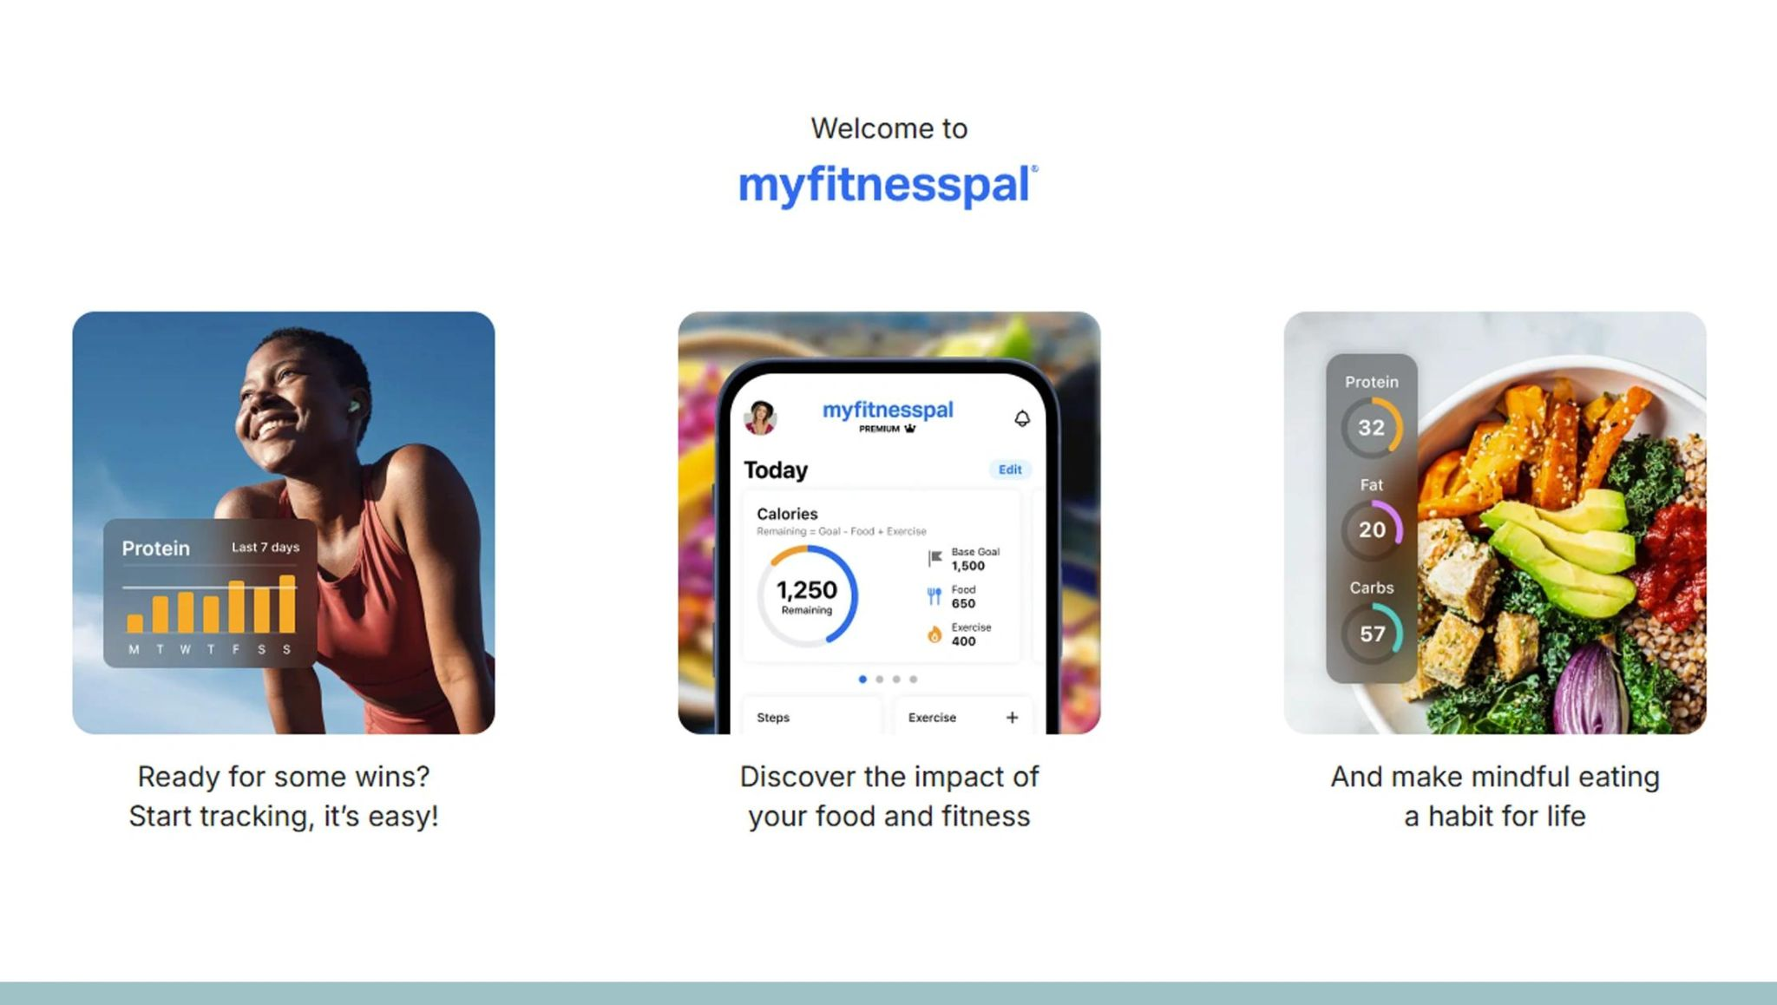
Hình 2.3. Giao diện tổng thể của MyFitnessPal
Phân tích cơ chế hoạt động:
Cách vận hành của MyFitnessPal dựa trên một quy trình khá rõ ràng. Người dùng nhập hoặc lựa chọn món ăn, hệ thống sẽ đối chiếu với cơ sở dữ liệu để xác định giá trị dinh dưỡng tương ứng. Sau đó, các thông tin này được tổng hợp lại theo ngày và hiển thị dưới dạng các chỉ số và biểu đồ. Điểm đáng chú ý là toàn bộ hệ thống phụ thuộc rất lớn vào cơ sở dữ liệu thực phẩm. Đây chính là “trái tim” của ứng dụng. Nhờ có database lớn và liên tục được cập nhật, MyFitnessPal có thể cung cấp thông tin tương đối chính xác cho hầu hết các loại thực phẩm phổ biến. Tuy nhiên, điều này cũng đồng nghĩa với việc trải nghiệm người dùng bị ràng buộc bởi quá trình tìm kiếm và lựa chọn dữ liệu.
Đánh giá trải nghiệm người dùng:
Từ góc độ khảo sát, MyFitnessPal mang lại một trải nghiệm có tính hệ thống cao nhưng không tối ưu về tốc độ. Người dùng cần thực hiện nhiều bước để hoàn thành một thao tác đơn giản như ghi lại một bữa ăn. Điều này tạo ra một mức “ma sát” nhất định, đặc biệt đối với những người mới bắt đầu hoặc những người không có nhiều thời gian. Tuy vậy, chính sự “rườm rà” này lại là yếu tố giúp ứng dụng đạt được độ chính xác cao. Người dùng có thể kiểm soát chi tiết từng thành phần dinh dưỡng, từ đó phù hợp với những mục tiêu cụ thể như giảm cân khoa học hoặc xây dựng chế độ ăn nghiêm ngặt.

2.11.2. Dự án SnapCalorie
SnapCalorie là một đại diện tiêu biểu cho thế hệ ứng dụng dinh dưỡng hiện đại, được xây dựng dựa trên triết lý lấy trí tuệ nhân tạo làm trung tâm. Khác với các ứng dụng truyền thống như MyFitnessPal, SnapCalorie không đặt trọng tâm vào việc thu thập dữ liệu có cấu trúc từ người dùng, mà thay vào đó tập trung vào việc giảm thiểu tối đa thao tác nhập liệu. Mục tiêu chính của ứng dụng là giúp người dùng ghi lại lượng calories một cách nhanh chóng và tiện lợi nhất có thể, ngay cả khi điều đó đồng nghĩa với việc chấp nhận một mức sai số nhất định.
Ngay từ lần đầu sử dụng, SnapCalorie đã thể hiện rõ định hướng trải nghiệm của mình. Thay vì yêu cầu người dùng thiết lập nhiều thông tin chi tiết, ứng dụng hướng người dùng đến hành động chính: chụp ảnh món ăn. Giao diện được thiết kế tối giản, thường xoay quanh camera hoặc nút chụp, giúp người dùng có thể bắt đầu sử dụng gần như ngay lập tức mà không cần học cách thao tác phức tạp. Đây là điểm khác biệt rõ rệt so với các ứng dụng truyền thống.
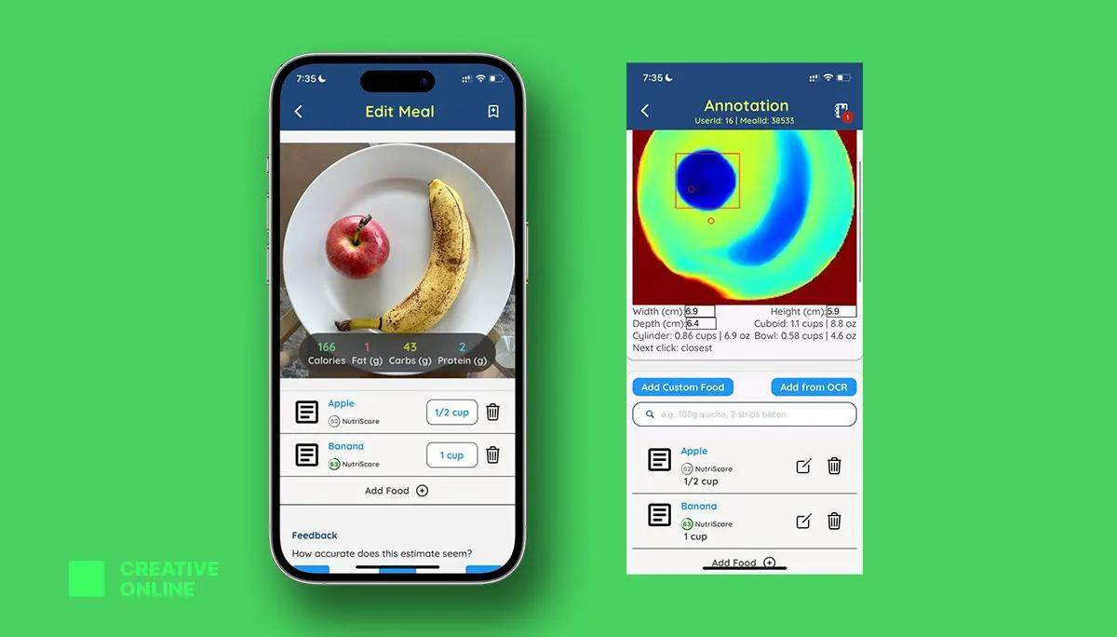
Hình 2.4. Giao diện về chức năng của SnapCalorie
Phân tích cơ chế hoạt động:
Cơ chế vận hành của SnapCalorie dựa hoàn toàn vào một pipeline xử lý bằng trí tuệ nhân tạo. Khi người dùng chụp ảnh, hệ thống sẽ sử dụng các mô hình thị giác máy tính để nhận diện món ăn trong ảnh. Sau đó, một bước xử lý tiếp theo sẽ ước lượng khẩu phần dựa trên kích thước và bố cục của món ăn. Cuối cùng, hệ thống kết hợp các thông tin này để đưa ra một giá trị calories ước tính.
Điểm đáng chú ý là SnapCalorie không phụ thuộc nhiều vào cơ sở dữ liệu truyền thống như MyFitnessPal. Thay vào đó, phần lớn logic được “đóng gói” trong mô hình AI. Điều này giúp giảm đáng kể sự phức tạp của backend, nhưng đồng thời cũng chuyển gánh nặng sang chất lượng và độ chính xác của mô hình.
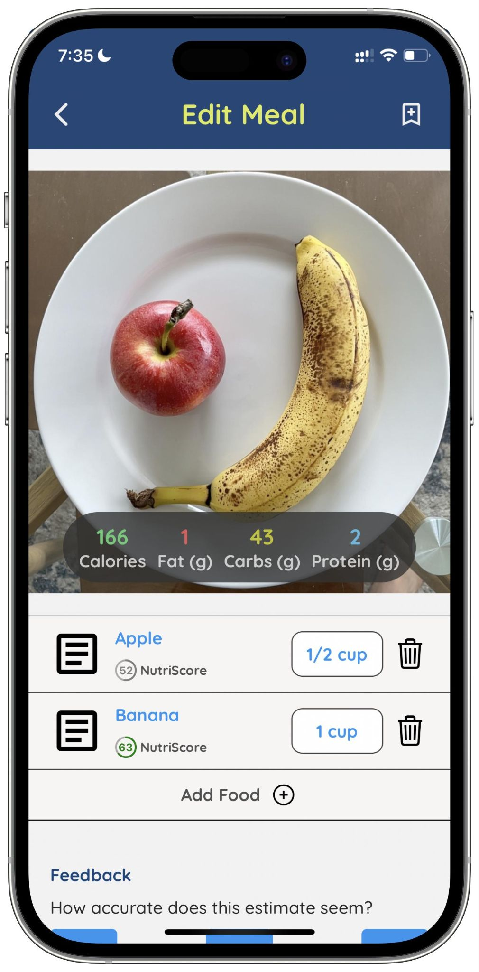
Hình 2.5. Giao diện chính của ứng dụng
Đánh giá trải nghiệm người dùng:
Từ góc độ khảo sát, SnapCalorie mang lại một trải nghiệm nhanh, trực quan và gần như không có ma sát. Người dùng chỉ cần thực hiện một thao tác duy nhất là chụp ảnh, sau đó nhận kết quả gần như ngay lập tức. Điều này đặc biệt phù hợp với những người bận rộn hoặc không muốn dành nhiều thời gian cho việc nhập liệu.
Tuy nhiên, trải nghiệm này cũng đi kèm với những hạn chế nhất định. Do phụ thuộc vào AI, kết quả có thể không hoàn toàn chính xác, đặc biệt trong các trường hợp món ăn phức tạp hoặc hình ảnh không rõ ràng. Ngoài ra, ứng dụng cũng không cung cấp mức độ kiểm soát chi tiết như các hệ thống truyền thống, khiến nó kém phù hợp với những người cần theo dõi dinh dưỡng một cách nghiêm ngặt.

2.11.2. Dự án Lifesum
Lifesum là một ứng dụng dinh dưỡng hiện đại, kết hợp giữa việc theo dõi calories truyền thống và các yếu tố cá nhân hóa nhằm cải thiện lối sống tổng thể. Không giống như MyFitnessPal – vốn tập trung mạnh vào dữ liệu – hay SnapCalorie – ưu tiên tự động hóa bằng AI, Lifesum lựa chọn một hướng tiếp cận cân bằng hơn, đặt trải nghiệm người dùng và tính “lifestyle” lên hàng đầu. Mục tiêu của ứng dụng không chỉ dừng lại ở việc giúp người dùng kiểm soát lượng calories, mà còn hướng đến việc xây dựng thói quen ăn uống lành mạnh một cách bền vững.
Ngay từ quá trình onboarding, Lifesum đã thể hiện rõ định hướng cá nhân hóa của mình. Người dùng được yêu cầu cung cấp các thông tin cơ bản như mục tiêu (giảm cân, tăng cân, eat clean, keto…), thói quen ăn uống và mức độ hoạt động. Dựa trên những dữ liệu này, hệ thống đề xuất một kế hoạch dinh dưỡng phù hợp, bao gồm lượng calories mục tiêu, tỷ lệ macro và thậm chí là các gợi ý bữa ăn hàng ngày. Giao diện của ứng dụng được thiết kế tối giản và hiện đại, với màu sắc nhẹ nhàng, giúp tạo cảm giác thân thiện và dễ sử dụng.
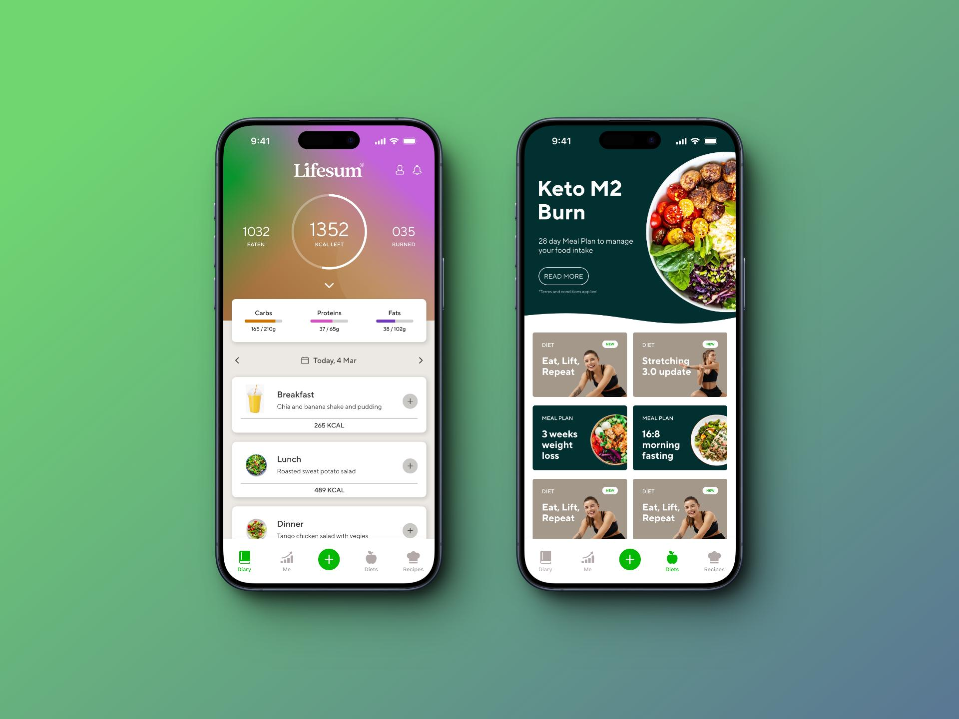
Hình 2.6. Hình ảnh tổng quan về ứng dụng Lifesum
Phân tích cơ chế hoạt động
Cơ chế vận hành của Lifesum là sự kết hợp giữa dữ liệu có cấu trúc và hệ thống đề xuất. Người dùng vẫn có thể nhập món ăn giống như trong các ứng dụng truyền thống, nhưng trọng tâm của Lifesum nằm ở việc hướng dẫn và gợi ý. Hệ thống sử dụng các thông tin đầu vào từ người dùng để xây dựng một kế hoạch ăn uống phù hợp, sau đó liên tục điều chỉnh dựa trên hành vi thực tế.
Khác với MyFitnessPal, nơi người dùng phải chủ động tìm kiếm và nhập liệu, Lifesum chủ động “dẫn dắt” người dùng thông qua các gợi ý. Đồng thời, khác với SnapCalorie, Lifesum không phụ thuộc hoàn toàn vào AI để tự động hóa, mà sử dụng một sự kết hợp giữa rule-based và cá nhân hóa để đảm bảo tính ổn định.
Đánh giá trải nghiệm người dùng
Từ góc độ khảo sát, Lifesum mang lại một trải nghiệm cân bằng giữa tính chính xác và sự tiện lợi. Người dùng không bị ép phải nhập liệu quá chi tiết, nhưng vẫn có đủ công cụ để theo dõi chế độ ăn. Giao diện trực quan, thân thiện và mang tính “wellness” cao, giúp giảm cảm giác áp lực thường thấy trong các ứng dụng theo dõi calories.
Tuy nhiên, Lifesum cũng tồn tại một số hạn chế. Do tập trung vào trải nghiệm đơn giản và dễ dùng, ứng dụng có thể thiếu chiều sâu đối với những người dùng nâng cao, chẳng hạn như những người cần theo dõi macro một cách nghiêm ngặt. Ngoài ra, một số tính năng quan trọng như meal plan nâng cao thường bị giới hạn trong phiên bản trả phí.

